**Configuration initiale**

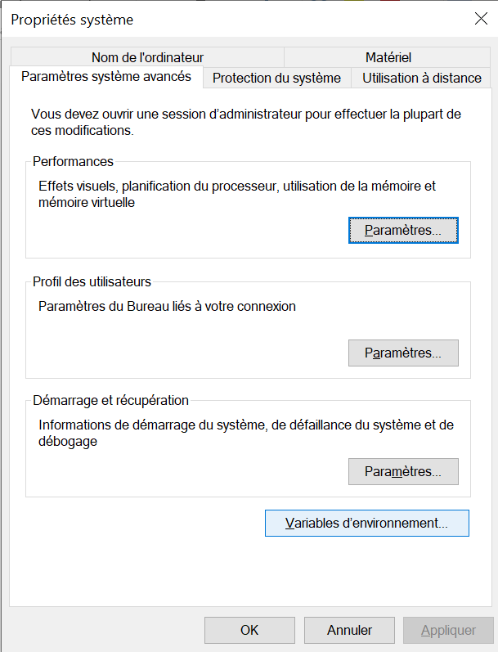**Machine x64 :**

**Téléchargements et installation :**

**javajdk-11** doit être installé sur machine.

[https://www.oracle.com/java/technologies/javase/jdk11-archive-downloads.html](https://www.oracle.com/java/technologies/javase/jdk11-archive-downloads.html%20)

**javafx-sdk-11.0.2 lien :**  <https://gluonhq.com/products/javafx/>

**Modifier les variables d’environnement** :

Dans *variables d'environnement > variable d'utilisateur*

Ajouter dans **PATH** : <jdk11path>;<javafxpath\bin>

Dans *variables d'environnement> variable System* :

Ajouter **JAVA-HOME** : <jdk11path>

Figure 1 variable environnement

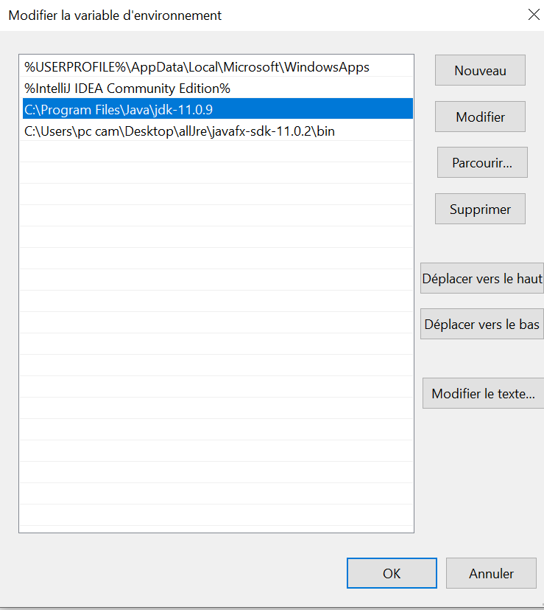

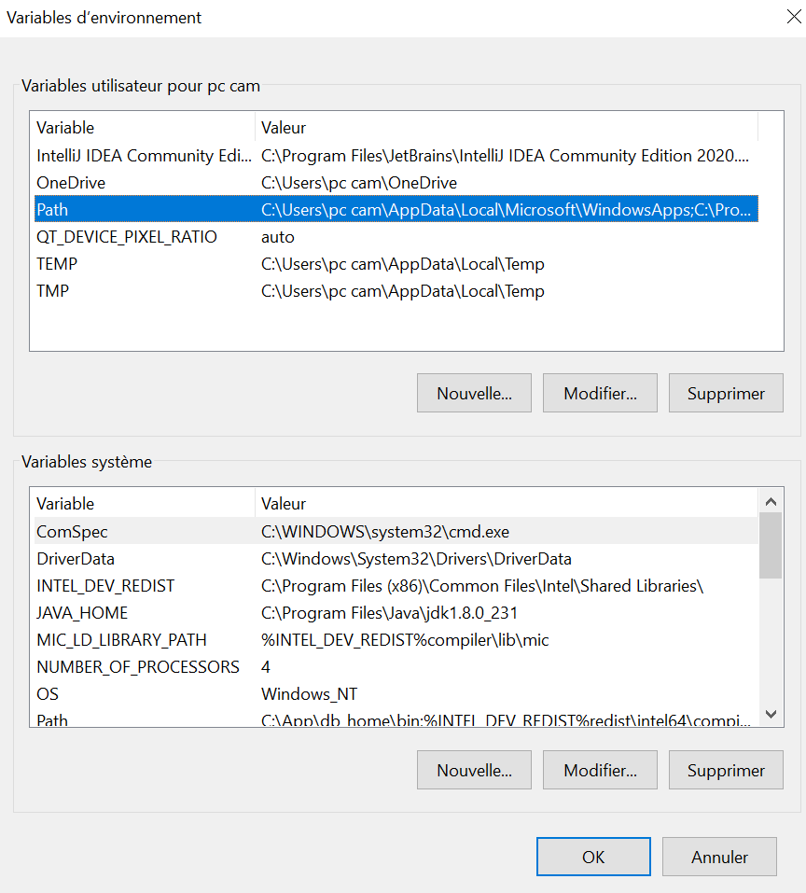

Figure 2 variable utilisateur

Figure 3 ajouter javafx et jdk